**МИНИСТЕРСТВО ОБРАЗОВАНИЯ НОВОСИБИРСКОЙ ОБЛАСТИ**

Государственное автономное профессиональное образовательное учреждение Новосибирской области

«Новосибирский колледж печати и информационных технологий»



ОТЧЁТ

по лабораторной работе №2

«Разработка CRUD-приложения для управления

библиотекой книг с использованием Python и

PostgreSQL»

по дисциплине: «Разработка кода информационных систем»

|  |  |
| --- | --- |
| Выполнил:  Студент гр. 9-22, ИСиП:  Андрущук Д. В. | Преподаватель:  Перевалов Г.Г. |

Новосибирск 2024 г

Оглавление

1. ВВЕДЕНИЕ 3

1.1. Цель и задачи 3

1.2. Требования к системе: 3

2. РАЗРАБОТКА ПРОЕКТА 4

2.1. Соединение с базой данных 4

2.2. Обработка ошибок 4

2.3. Добавление книги 4

2.4. Вывод всех книг на экран 5

2.5. Удаление книги 5

2.6. Поиск книги по ее названию 5

2.7. Поиск книги по ее автору 6

2.8. Обновление книги по id 6

2.9. Вывод меню на экран 7

2.10. Исполняемая программа(main) 7

3. ПОКАЗ РАБОТЫ ПРОГРАММЫ 8

3.1. Добавление книги 8

3.3. Удаление книги 11

3.4. Поиск по автору 12

3.5. Поиск по названию книги 13

3.6. Обновление книги по id 13

3.7. Выход из программы 14

3.8. Обработка ошибок 15

4. ВЫВОД 16

# ВВЕДЕНИЕ

## Цель и задачи

Цель: Разработка CRUD-приложения для управления библиотекой книг с использованием Python и PostgreSQL

Задачи:

* Разработать консольное приложение на Python для управления библиотекой книг.
* Приложение должно взаимодействовать с базой данных PostgreSQL и предоставлять функциональность для выполнения следующих операций:
* Добавление новой книги
* Просмотр списка всех книг
* Поиск книги по названию и автору
* Обновление информации о книге
* Удаление книги

## Требования к системе:

Каждая книга должна иметь следующие поля:

* Идентификатор (автоматически генерируется)
* Название книги
* Автор
* Год издания
* Жанр
* Количество страниц

Приложение должно поддерживать подключение к базе данных PostgreSQL с использованием библиотеки psycopg2.

Реализовать все операции CRUD (создание, чтение, обновление, удаление).

# РАЗРАБОТКА ПРОЕКТА

## Соединение с базой данных

import psycopg2

conn = psycopg2.connect(database="books", user="postgres",

    password="123", host="localhost", port=5432)

cur = conn.cursor()

# cur.execute("CREATE TABLE book (id SERIAL PRIMARY KEY, " +

#     "name VARCHAR(100), author VARCHAR(100), year INTEGER, genre VARCHAR(100), pages INTEGER)")

# conn.commit()

Здесь подключается библиотека котороя работает с Postgres, вводится переменная для соединения и для SQL-запросов. Таблица book сосдается всего 1 раз, при порторном запуске ее не нужно создавать.

## Обработка ошибок

def error(per):

    try:

        per = int(per)

    except ValueError:

        print("Input the number")

        return False

    return True

Эта функция позволяет обработать ошибку, если нужно, а с клавиатуры вводится строка. Таких переменных три: id, год издания, количество страниц.

## Добавление книги

def add():

    book_name = input("Name:    ")

    book_author = input("Author:    ")

    while True:

        book_year = input("Year:    ")

        if (error(book_year)):

            break

    book_genre = input("Genre:  ")

    while True:

        book_pages = input("Pages:  ")

        if (error(book_pages)):

            break

    cur.execute("INSERT INTO book (name, author, year, genre, pages) VALUES (%s, %s, %s, %s, %s)", (book_name, book_author, book_year, book_genre, book_pages))

    conn.commit()

Здесь запрашиваются данные о книге, год издания и количество страниц запрашивается до тех пор пока не будет введено число. Она добавляет в базу данных строку с введенными данными.

## Вывод всех книг на экран

def print_all():

    print("\nALL BOOKS:\n")

    cur.execute("SELECT * FROM book")

    for row in cur:

        print(f" Book #{row[0]}\n Name: {row[1]}\n Author: {row[2]}\n Year: {row[3]}\n Genre: {row[4]}\n Pages: {row[5]}\n\n")

Здесь запрашиваются все данные из базы данных и представляются в виде кортежа со строками. Происходит перебор каждой строки и данные вставляются в текст, который выводится на экран.

## Удаление книги

def delete():

    while True:

        id_book = input("Id:    ")

        if (error(id_book)):

            break

    cur.execute("DELETE FROM book WHERE id = %s", (id_book,))

    conn.commit()

Удаление происходит по id, он запрашивается с клавиатуры, идет проверка на числовое значение. Удаляется запись из базы данных с этим id.

## Поиск книги по ее названию

def search_by_name():

    book_name = input("Name:    ")

    print(f"\nBooks named {book_name}")

    cur.execute("SELECT * FROM book WHERE name = %s", (book_name,))

    for row in cur:

        print(f" Book #{row[0]}\n Author: {row[2]}\n Year: {row[3]}\n Genre: {row[4]}\n Pages: {row[5]}\n\n")

Эта функция выбирает из базы данных все записи, где столбец имя такой же как введенное с клавиатуры значение. Выводит на экран соответсятвующие строки.

## Поиск книги по ее автору

def search_by_author():

    book_author = input("Author:    ")

    print(f"\nBooks of {book_author}")

    cur.execute("SELECT * FROM book WHERE author = %s", (book_author,))

    for row in cur:

        print(f" Book #{row[0]}\n Name: {row[1]}\n  Year: {row[3]}\n Genre: {row[4]}\n Pages: {row[5]}\n\n")

Эта функция аналогично выполняет поиск книги по автору.

## Обновление книги по id

def update():

    while True:

        id_book = input("Id:    ")

        if (error(id_book)):

            break

    cur.execute("SELECT id FROM book WHERE id = %s", (id_book,))

    # print(cur.rowcount)

    if (cur.rowcount == 0):

        print("Id is not exists")

        return

   book_name = input("Name:    ")

    book_author = input("Author:    ")

    while True:

        book_year = input("Year:    ")

        if (error(book_year)):

            break

    book_genre = input("Genre:  ")

    while True:

        book_pages = input("Pages:  ")

        if (error(book_pages)):

            break

    cur.execute("UPDATE book SET name = %s, author = %s, year = %s, genre = %s, pages = %s WHERE id = %s", (book_name, book_author, book_year, book_genre, book_pages, id_book))

    conn.commit()

Здесь проверяется на наличие id в базе данных и проверка на числовое значение. Делает запрос в базу данных на обновление записей, где id такой же как введенное значение.



## Вывод меню на экран

def menu():

    print("--------------------------------------")

    print("1. Add book\n2. Delete book\n3. Search by author\n4. Search by name\n5. Update book by id\n6. Print all books\n7. Exit")

    print("--------------------------------------")

## Исполняемая программа(main)

while True:

    menu()

    choice = input("Enter your choice:  ")

    try:

        choice = int(choice)

    except ValueError:

        print("Incorrect input")

    if (choice == 1):

        add()

    elif (choice == 2):

        delete()

    elif (choice == 3):

        search_by_author()

    elif (choice == 4):

        search_by_name()

    elif (choice == 5):

        update()

    elif (choice == 6):

        print_all()

    elif (choice == 7):

        break

    else:

        print("Choice is not exists")

conn.close()

Здесь запрашивается номер операции в соответствии с меню и обрабатывается ошибка введения строки или номера, которого нет в списке.

# ПОКАЗ РАБОТЫ ПРОГРАММЫ

## Добавление книги

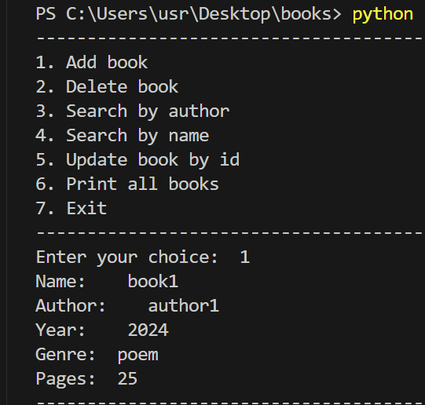

* 1. Вывод всех книг на экран

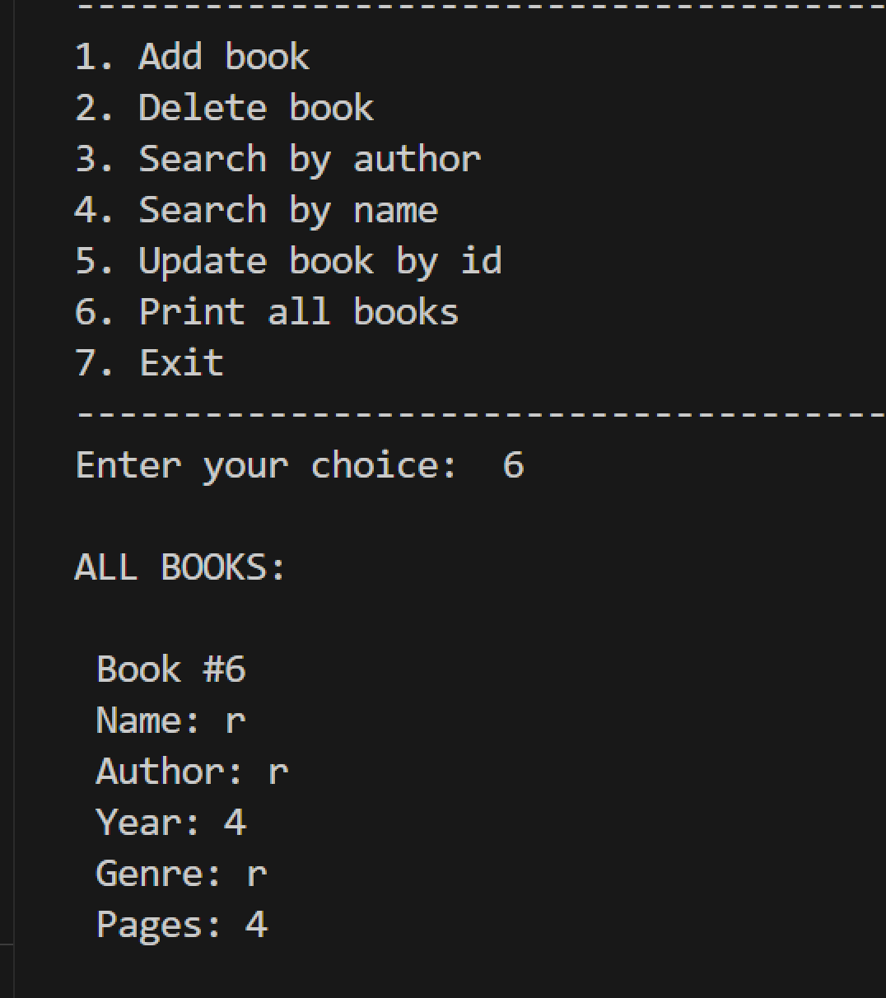

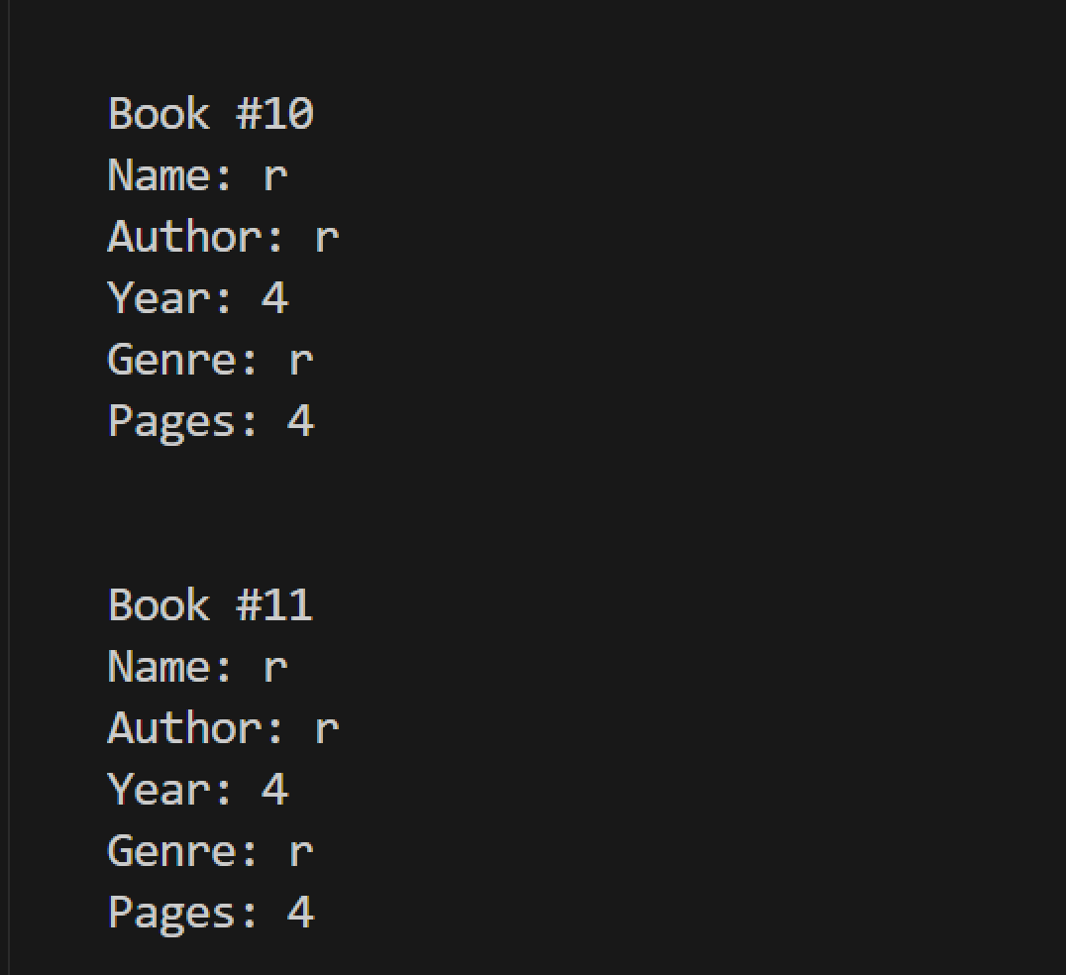  
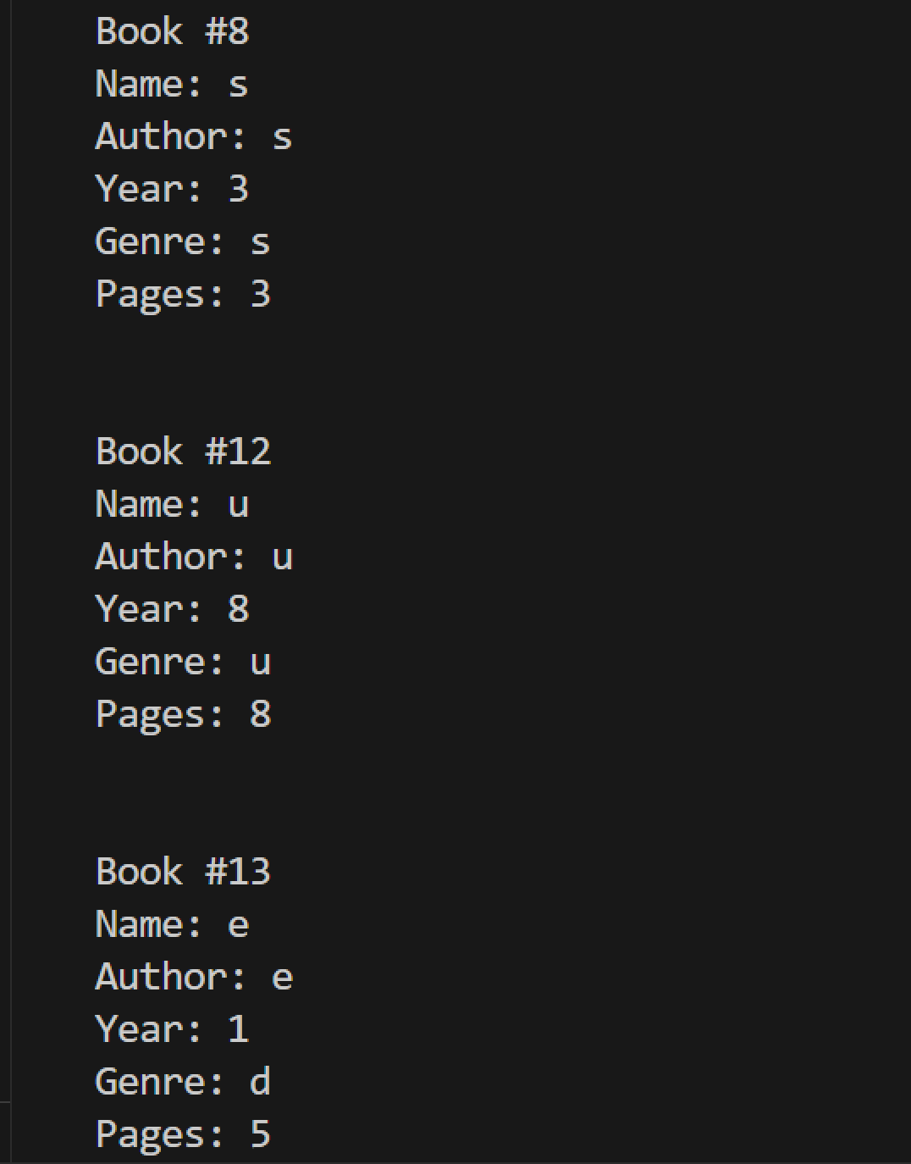

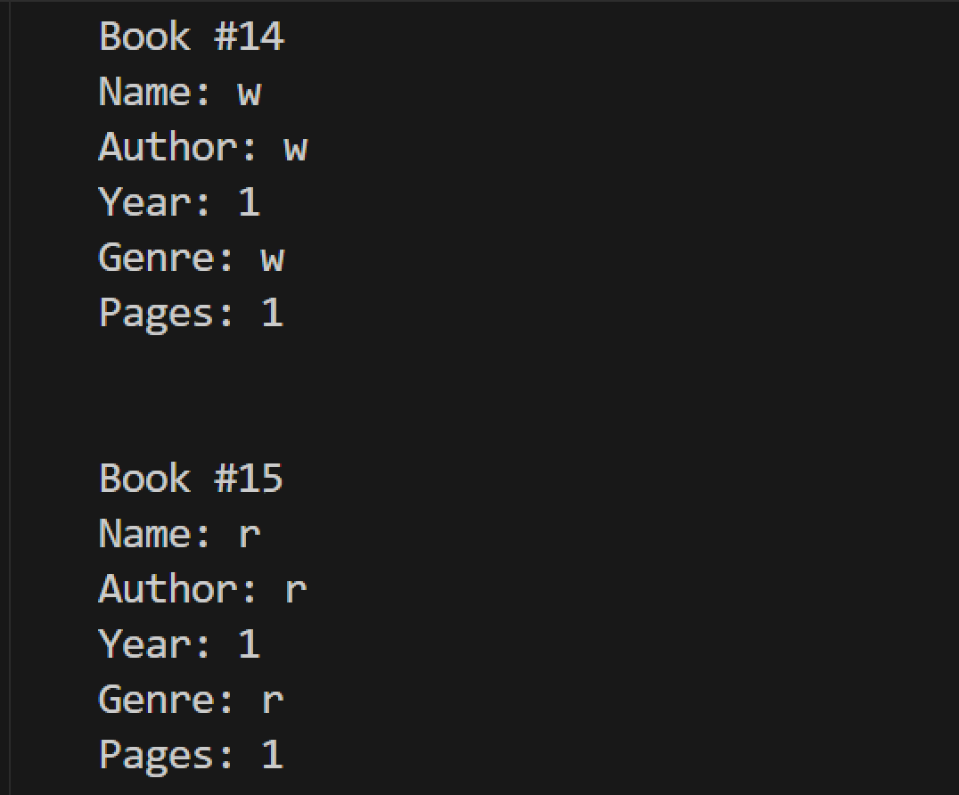

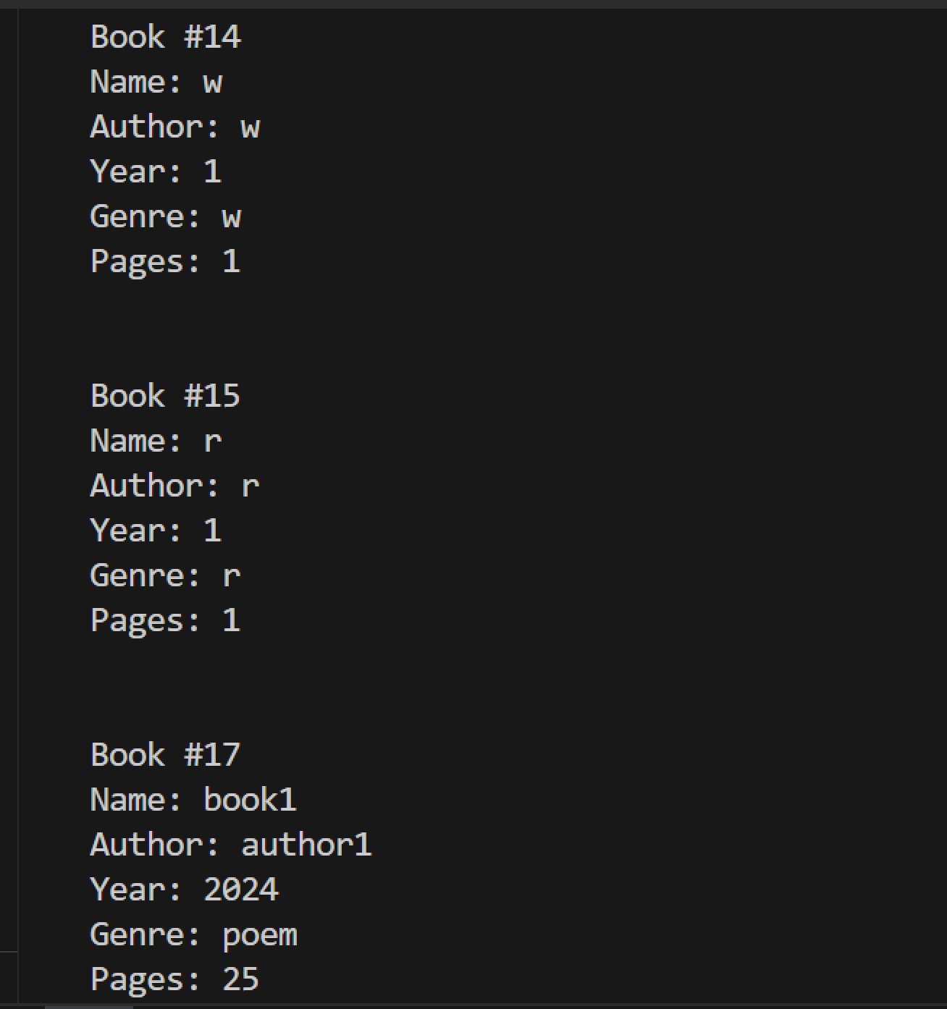

## Удаление книги

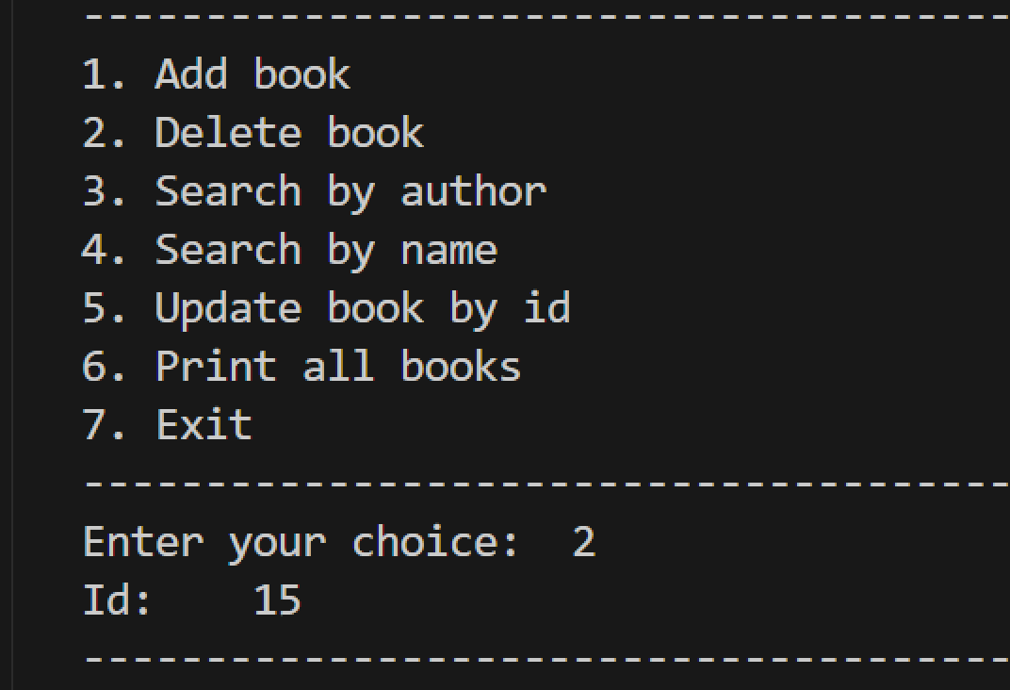

Видно ниже что такой книги больше нет

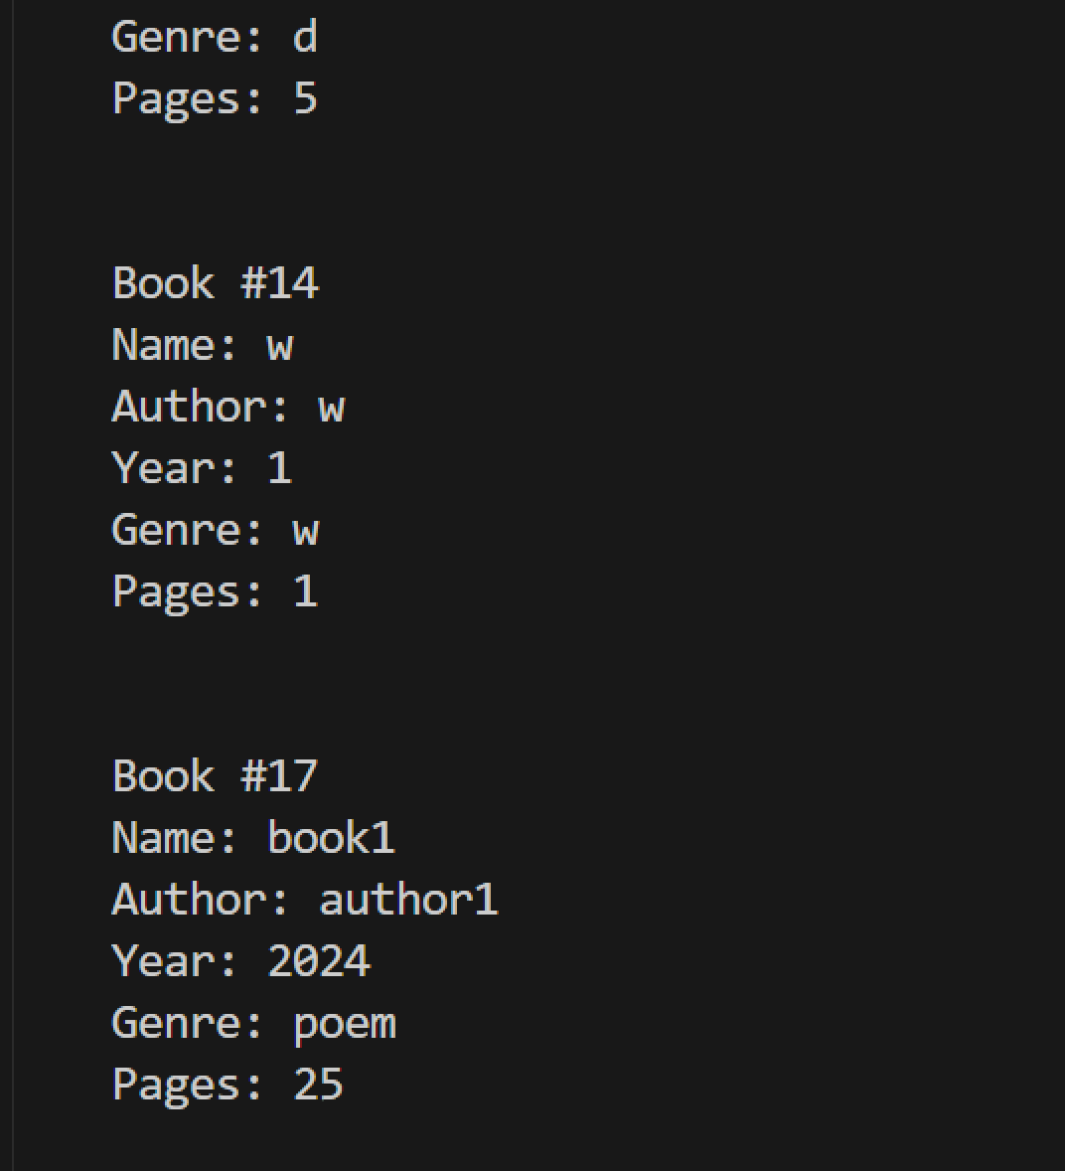

## Поиск по автору

## 

## Поиск по названию книги

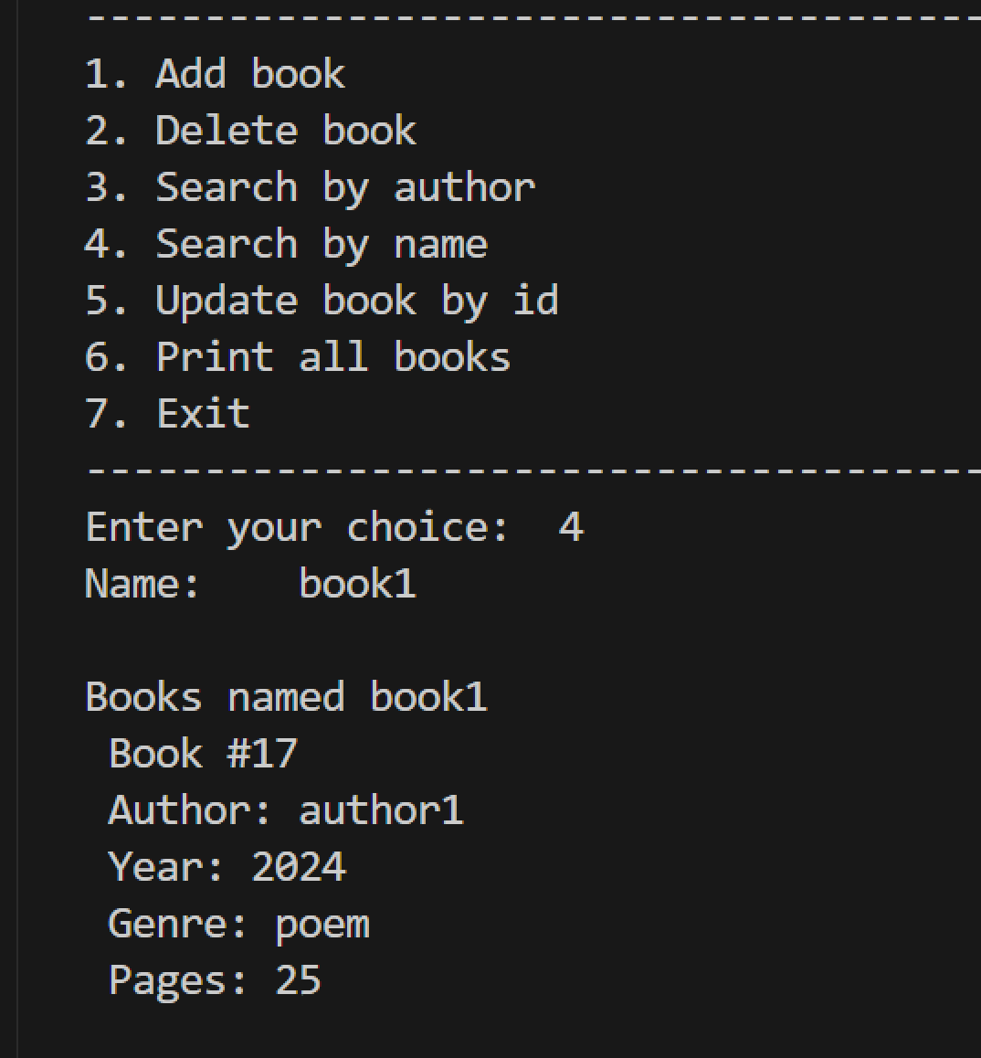

## Обновление книги по id

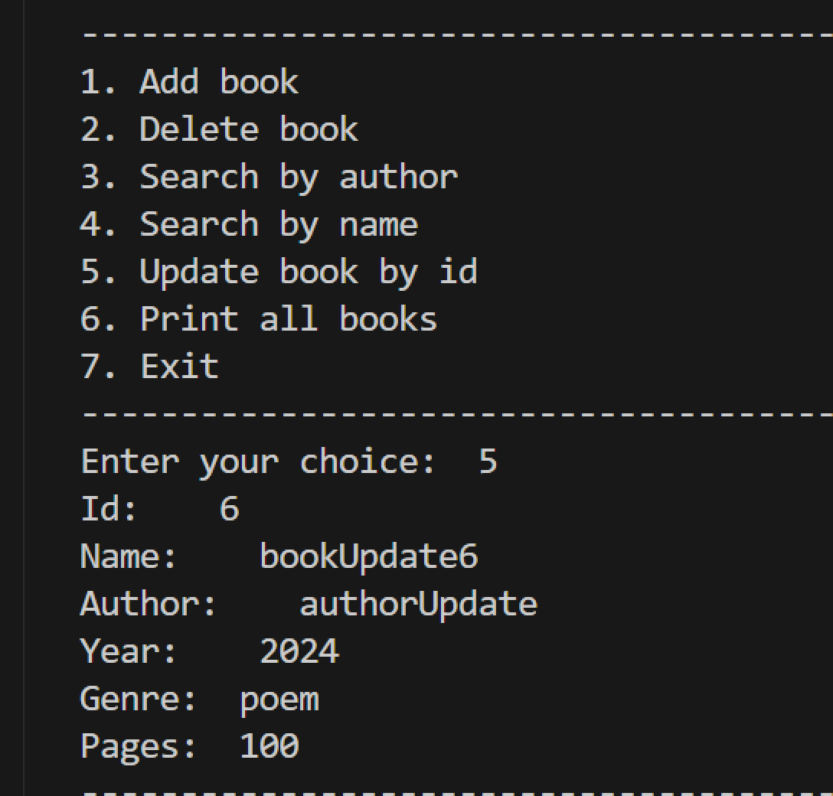

Видно что у этой книги данные изменились

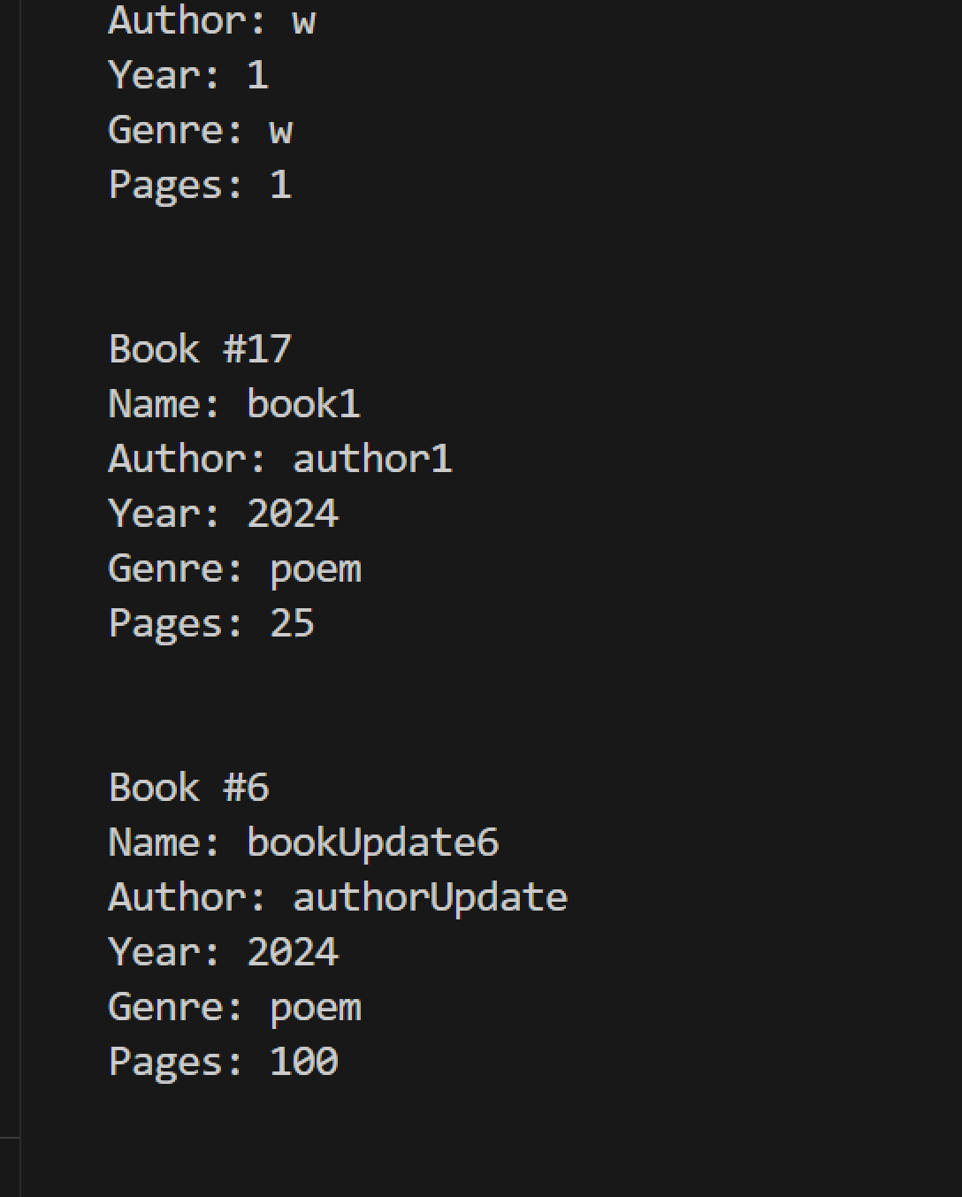

## Выход из программы

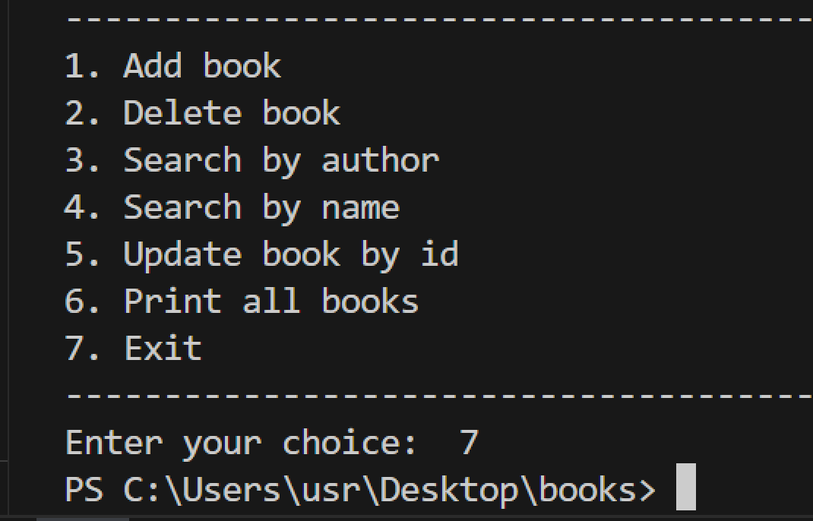

## Обработка ошибок

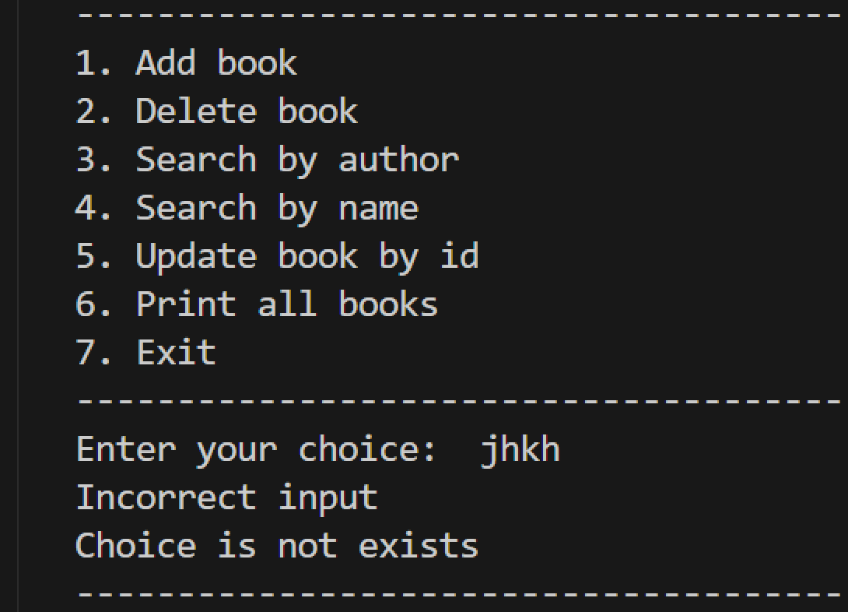

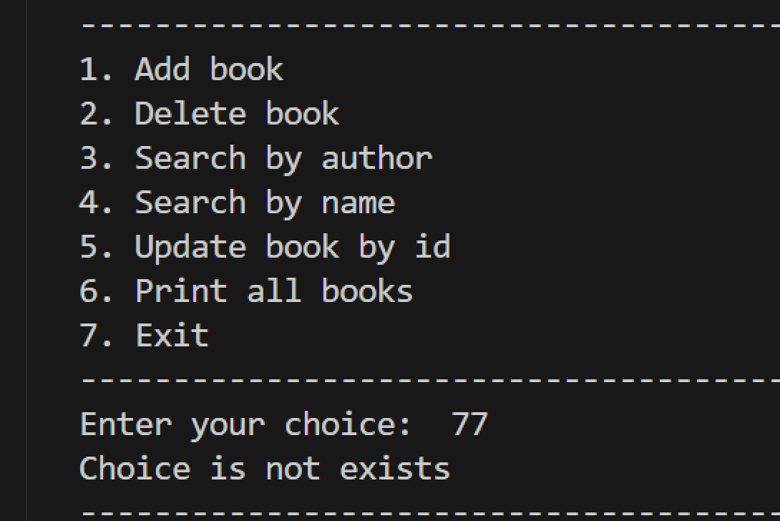

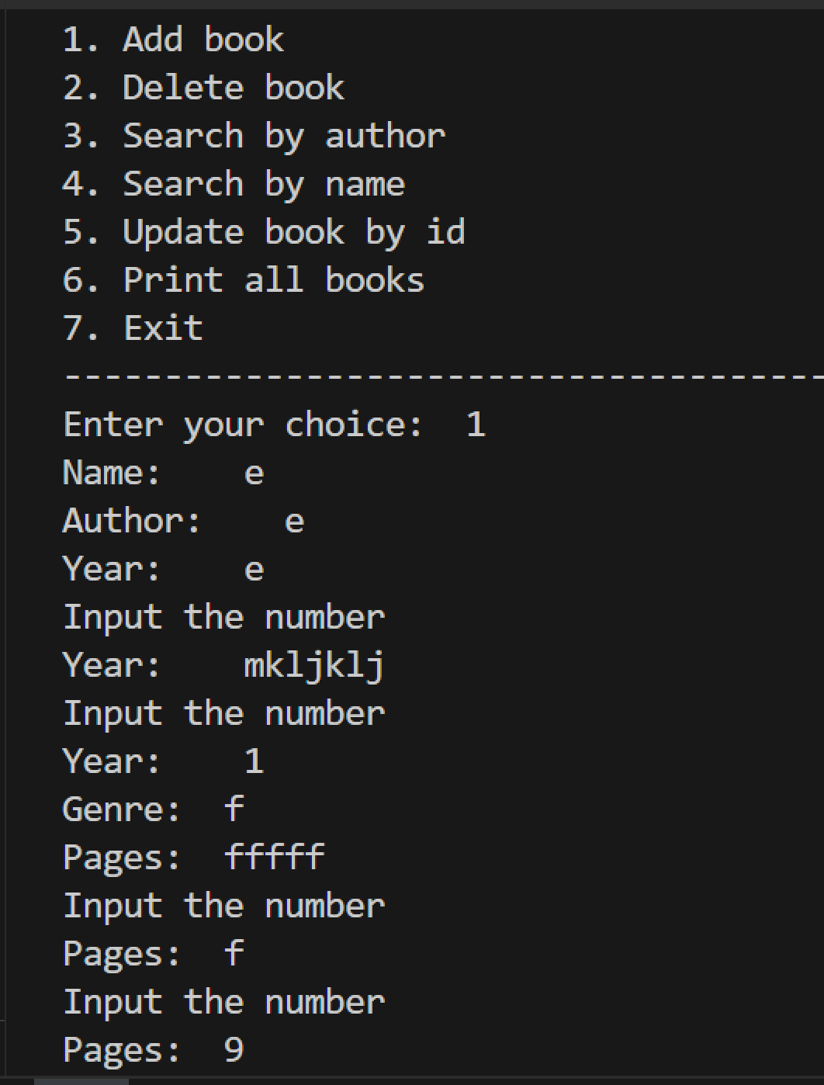

# ВЫВОД

Программа выполняет все требуемые функции, работает с базой данных, корректно соединяется. Ошибки обрабатывает. Нет потери данных и задержек в работе. Приложение удобно для восприятия информации.